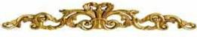
AJK KELAB AL QURAN AL-KARIM
DAERAH HULU LANGAT BAGI SESSI 2007/2008
PENGERUSI
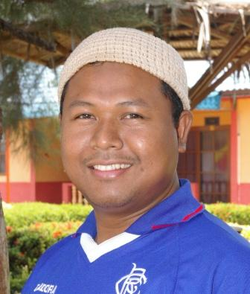
Ustaz Ibnor Azli Ibrahim
TIMBALAN PENGERUSI I
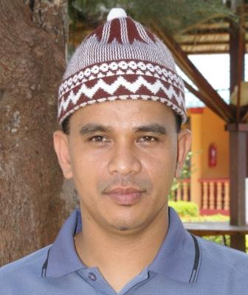
Hj Kamaruzzaman Ismail
TIMBALAN PENGERUSI II
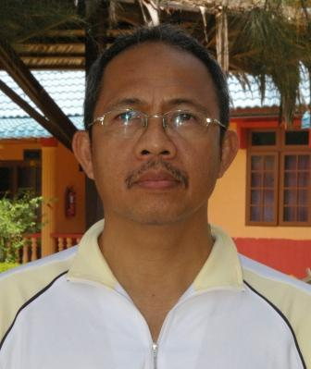
Hj Roslan Mahmood
SETIAUSAHA
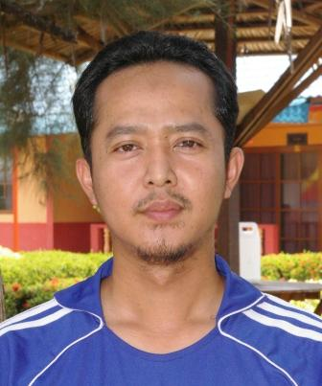
Mohd Razif Maafol
PENOLONG SETIAUSAHA
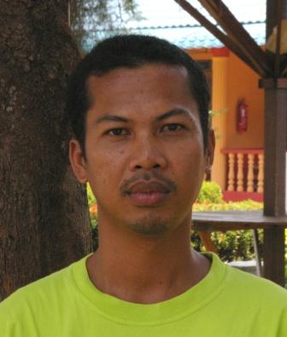
Mohamad Asri Md Ali
BENDAHARI
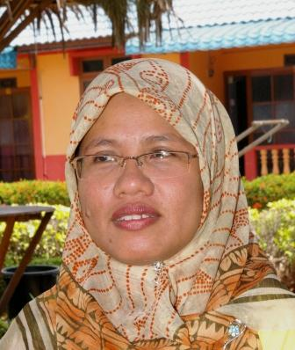
Pn. Norliah Abd Rahman
PENOLONG BENDAHARI
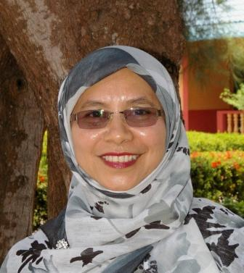
Pn Rokiah Md Atib
PEMERIKSA KIRA-KIRA I
Zakaria Md Nor
PEMERIKSA KIRA-KIRA II
Zulkifli Ismail
AJK PUSAT KELAB
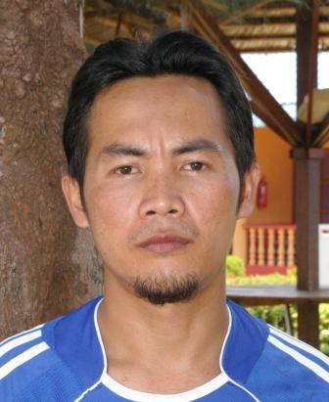
Khairul Anuar Ishak
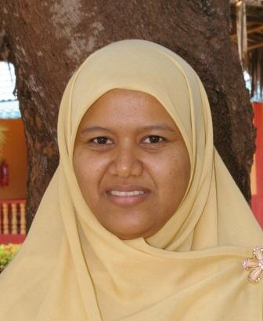
Nik Siti Maria Nik Yaacob
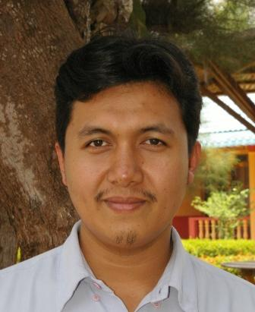
Mohd Idris Ibrahim
Giuwanah Halil
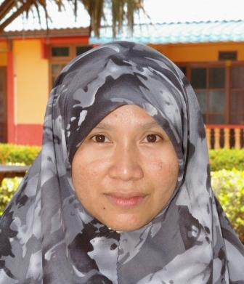
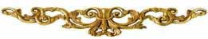
KELAB
BERITA 1
BAGAN LALANG, 13 Feb. 2008 – Pihak pengurusan Kelab al-Quran al-Karim telah menganjurkan satu ijtimak dan rehlah keluarga bertempat di Pusat Agrotourism Bagan Lalang. Kehadiran ahli beserta ahli keluarga masing-masing adalah seramai 25 orang.
Ijtimak yang diadakan adalah bertujuan untuk menyusun semula pentadbiran dan sistem perfailan kelab ini setelah lama ia tidak disemak. Program ini diserikan dengan solat berjamaah dan kuliah yang disampaikan oleh pihak lain yang kebetulan mengadakan aktiviti ditempat yang sama. Makan malam secara BBQ juga di adakan diperkarangan dometri pusat tersebut dan semua ahli keluarga disajikan dengan tayangan video perjuangan rakyat Iraq menentang tentera Amerika.
Ust Razif Maafol yang merupakan penyelaras program ijtimak ini amat berpuas hati dengan pengendalian program ini dan beliau tidak menghadapi sebarang masalah sepanjang ia berlangsung termasuk persediaan sebelum itu. “Program seumpama ini wajar diadakan lagi dengan tema yang berlainan supaya ahli dapat memfokuskan maksud kehadiran mereka, saya berharap program yang akan datang dapat diadakan di kampung saya di Perak”, demikian ujar Sdr.Mohd Asri Mohd Ali , ahli kelab yang datang jauh dari Sungai Nipah, Perak.
Ust Ibnor selaku Rais an-Nadi ketika dihubungi berkata: “Pihak pengurusan telah memasukkan program rehlah keluarga dalam perancangan aktiviti tahun 2008 dan kemungkinan besar akan diadakan di Perak selewat-lewatnya pada bulan november akan datang”. Beliau merujuk kepada kesediaan Sdr.Asri untuk menerima program kelab ini dengan menyediakan prasarana yang diperlukan.
Pihak ATF juga dimaklumkan bahawa program di Bagan Lalang ini juga turut disertai oleh bukan ahli kelab. Adalah diharapkan semua ahli kelab akan dapat menyertai rehlah yang akan datang dan sama-sama memberi komitmen dalam perjuangan Islam.

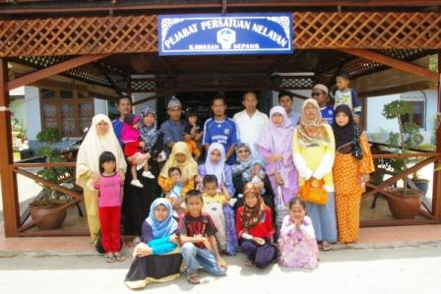
Sebahagian peserta yang hadir

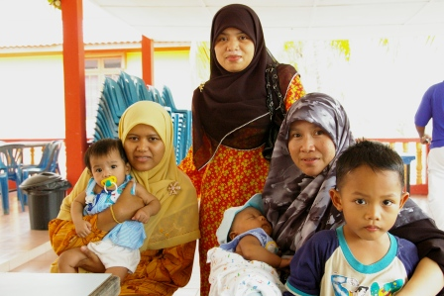
Kaum ibu dan anak-anak...

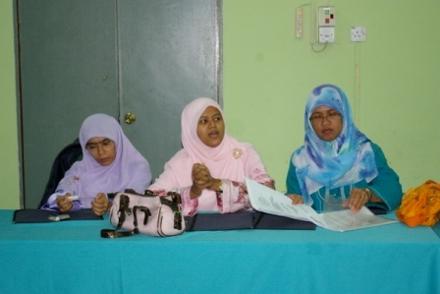
Wakil muslimat

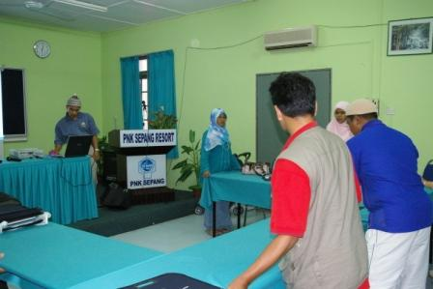
Persiapan sebelum memulakan program

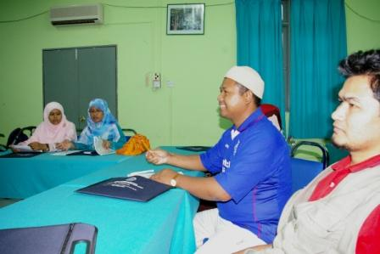
AJK Pengurusan Kelab

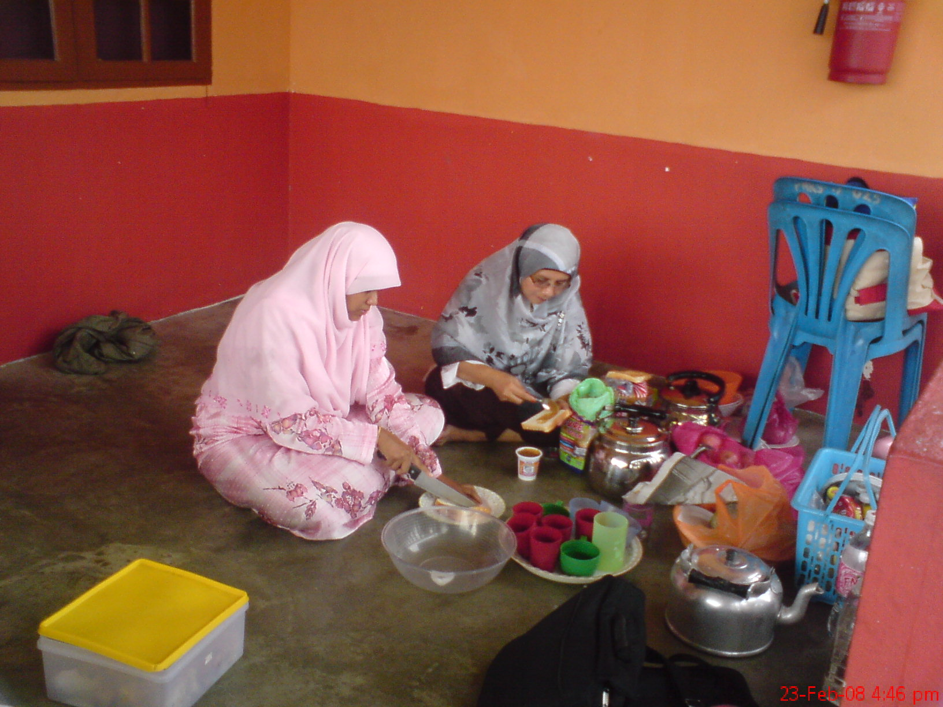
Rehlah di Bagan Lalang

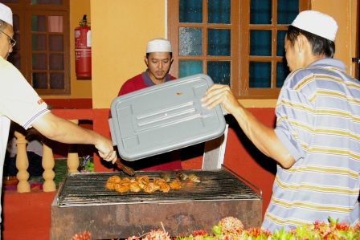
Barbeque di Bagan Lalang

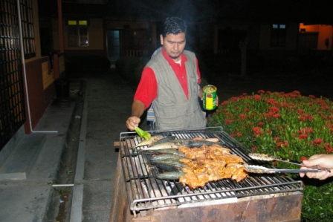
Ust Zul asyik membakar ikan....

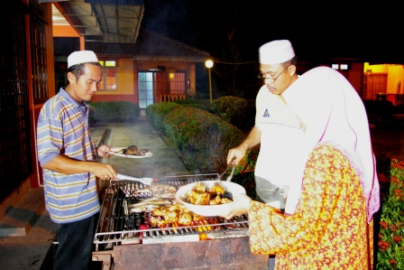
Hj Roslan pun boleh tahan.....

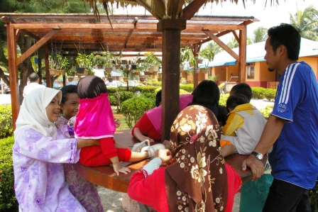
Anak-anak riang gembira..

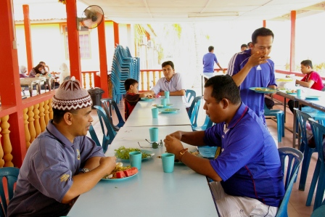
Bersarapan dikantin...

BERITA 2

MAJLIS BACAAN YASIN DAN TAHLIL
Bangi, 3 April 2008. Kelab al-Quran telah mengadakan satu majlis bacaan Yasin dan Tahlil arwah untuk semua keluarga ahli yang telah meninggal dunia. Jamuan untuk majlis tersebut telah ditaja oleh Puan Hajjah Rokiah khusus untuk al-Marhumah ibunya Zaleha bte Wahid yang telah meninggal dunia pada tahun 2003. Majlis diadakan di bilik kuliah II Kelab Al-Quran bermula pukul 8.00 malam. Pihak Kelab merakamkan setinggi ucapan terima kasih kepada semua ahli bersama keluarga yang hadir pada malam tersebut.

BERITA 3

WAKIL KELAB HADIRI MULTAQA ALUMNI AL-AZHAR SEDUNIA.
KLCC, Kuala Lumpur. 15 Feb 2008.
Beberapa orang ahli kelab telah menyertai Multaqa Alumni Al-Azhar Sedunia Ke-3 yang diadakan di Dewan KLCC selama empat hari bermula pada 15 -18 hb. Feb. 2008. Penyertaan tersebut adalah sebagai jemputan oleh pihak YADIM yang merupakan penganjur bersama multaqa tersebut.

Multaqa tersebut dihadiri oleh ramai cendiakawan lulusan Universiti al-Azhar yang terkemuka tersebut termasuklah Sheikhul Azhar Sheikh Sayed Mahmud al-Tantawi sendiri. Ia juga dihadiri oleh Menteri Waqaf Republik Arab Mesir. Beberapa kertas kerja telah dibentangkan dalam multaqa tersebut yang berkisar kepada masalah umat Islam sedunia. Terjemahan selari dari Bahasa Arab ke Bahasa Melayu sepanjang multaqa ini amat membantu sidang hadirin untuk memahami isu yang diperbahaskan.

Penyertaan wakil-wakil kelab dalam program seumpama ini adalah amat digalakkan supaya pihak kelab akan lebih terbuka kepada ilmu pengetahuan dan pengalaman yang booleh dikongsi dari berbagai pihak. Ia juga membantu ahli untuk bergaul dengan secara profesional dengan segenap lapisan masyarakat.

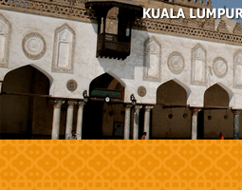
MULTAQA ALUMNI AL-AZHAR SEDUNIA
15 – 18 hb. Febuari 2008

BERITA 4

KELAB HANTAR WAKIL KE MUKTAMAR KEBANGSAAN MAJLIS AMAL ISLAMI
Kuala Lumpur, 11.Dis 2007. Kelab al-Quran al-Karim telah menghantar empat ahlinya sebagai wakil untuk menyertai Muktamar Kebangsaan Majlis Amal Islami yang dianjurkan oleh pihak YADIM. Seminar tersebut membahaskan isu-isu umat Islam di Malaysia dan kaedah untuk menyelesaikannya terutama permasalahan sosial yang timbul akibat perkembangan globalisasi yang begitu pantas.

Penyertaan ahli kelab dalam program keilmuan untuk kepentingan Islam dan kemasyarakatan seumpama inia dalah amat digalakkan supaya kita akan terus dapat menimba ilmu dan menerima berbagai idea-idea baru dalam menjalankan usaha dakwah dan pembinaan keluarga yang sempurna.

Selamat Hari Lahir ( Feb / Mac / April )

- Zakaria M. Nor – 2 Feb
- Shalahuddin Mohammed – 15 Feb
- Kamaruzzaman Ismail – 20 Feb
- Norliah Abdul Rahman – 4 Mac
- Mohd Idris Ibrahim – 6 Mac
- Giuwanah Halil – 9 Mac

Kelahiran Cahaya Mata

- Zakaria M. Nor – perempuan – 3 / 2 / 2008 – Asma’ Akilah bt. Zakaria
- Zulkifli Ismail – lelaki – 10 / 3 / 2008 – Tuan Muhammad Danial b. Zulkifli
- Ustaz Ibnor Azli Ibrahim – Ibnor Leisth – 6/12/2007
- Shalahuddin Mohammed – Auni Batrisyia –
- Hj Kamaruzzaman Ismail – Nur Solehah Zafirah – 25 Julai 2007

Menunaikan Haji

1) Hjh Siti Halimah bt Tot
1428 H

Kerjaya

- Mohd Idris Ibrahim telah mendapat kerja di Kementerian Kesihatan Putra Jaya sebagai Pemandu
- Giuwanah Halil yang memulakan tugas sebagai guru bahasa Inggeris di Sri Ayesha Islamic School Bandar Baru Bangi.

Usahawan Muda

- Mohd Asri Mohd Ali – yang menjalankan perusahaan ternakan dan industri kecil.

Kenali Keluarga Kelab
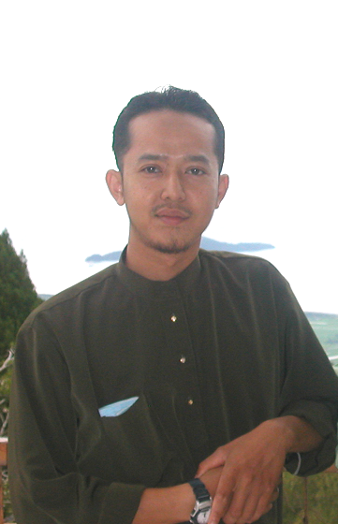
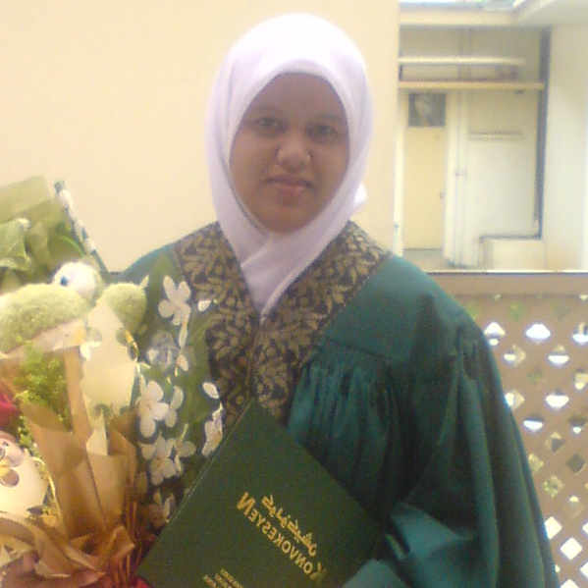

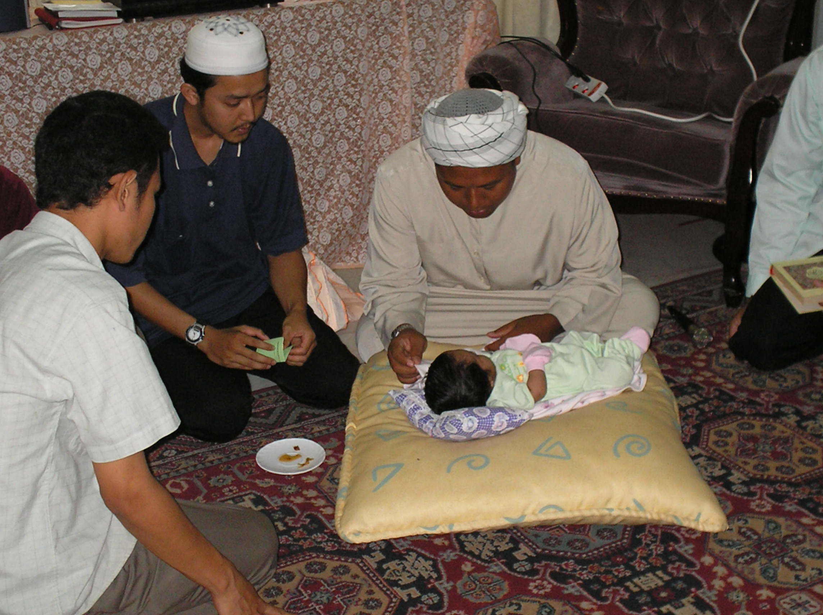

Nama : Mohd Razif Maafol
Jawatan Kelab : Setiausaha
Latar Belakang Keluarga :
  - anak kelima daripada 8 orang adik-beradik,
  - telah berkahwin dan mempunyai seorang isteri (Nik Siti Maria Nik Yaacob) serta pernah mempunyai 2 orang cahayamata lelaki (Muhammad Wajdi) dan perempuan (Nur Tasnim Amani).
Tempat bekerja :
- Pembantu Makmal di Jabatan Kejuruteraan Kimia & Proses, Fakulti Kejuruteraan, UKM
Tempat Kelahiran : Kg. Jenjarom, Kuala Langat Selangor
Pendidikan :
- Pendidikan Awal di Sekolah Rendah Kg. Jenjarom kemudian menyambung ke Sekolah Agama Menengah Tinggi Tengku Ampuan Rahimah, Sg. Manggis, Banting dan seterusnya menyambung ke tingkatan 6 di Kolej Swasta Hafiz, Klang.
Hobi : bermain badminton
Makanan kegemaran : makanan yang dimasak oleh isteri dan emak saya

Kisah Untuk Teladan

Wudhuk Seorang Abid…
Seorang ahli ibadah bernama Isam Bin Yusuf, sangat warak dan khusyuk solatnya. Namun, dia selalu khuatir kalau-kalau ibadahnya kurang khusyuk dan selalu bertanya kepada orang yang dianggapnya lebih ibadahnya, demi untuk memperbaiki dirinya yang selalu dirasainya kurang khusyuk.
Pada suatu hari, Isam menghadiri majlis seorang abid bernama Hatim Al-Assam dan bertanya, "Wahai Aba Abdurrahman, bagaimanakah caranya tuan solat?" Hatim berkata, "Apabila masuk waktu solat, aku berwudhuk zahir dan batin.
"
Isam bertanya, "Bagaimana wudhuk zahir dan batin itu? " Hatim berkata, "Wudhuk zahir sebagaimana biasa iaitu membasuh semua anggota wudhuk dengan air". Sementara wudhuk batin ialah membasuh anggota dengan tujuh perkara :-
* Bertaubat
* Menyesali dosa yang telah dilakukan
* Tidak tergila-gilakan dunia
* Tidak mencari/mengharap pujian orang (riya')
* Tinggalkan sifat berbangga
* Tinggalkan sifat khianat dan menipu
* Meninggalkan sifat dengki.
"Seterusnya Hatim berkata, "Kemudian aku pergi ke masjid, aku kemaskan semua anggotaku dan menghadap kiblat.

Aku berdiri dengan penuh kewaspadaan dan aku rasakan:
1.Aku sedang berhadapan dengan Allah,
2.Syurga di sebelah kananku,
3.Neraka di sebelah kiriku,
4.Malaikat Maut berada di belakangku, dan
5.aku bayangkan pula aku seolah-olah berdiri di atas titian 'Siratal mustaqim' dan menganggap bahawa solatku kali ini
adalah solat terakhir bagiku, kemudian aku berniat dan bertakbir dengan baik. "Setiap bacaan dan doa didalam solat, aku faham maknanya kemudian aku rukuk dan sujud dengan tawadhuk, aku bertasyahud dengan penuh pengharapan dan aku memberi salam dengan ikhlas. Beginilah aku bersolat selama 30 tahun”.
Apabila Isam mendengar, menangislah dia kerana membayangkan ibadahnya yang kurang baik bila dibandingkan dengan Hatim.

Soal-jawab Agama

( Respon kepada soalan pilihan dari email Kelab al-Quran)

Soalan 1

mnordin@heitech.com.my wrote:
assalamualaikum,
apa komen ustaz? ( Artikel dan gambar mayat yang didakwa telah menerima azab kubur berdasarkan kesan “torture” pada tubuhnya).
NORDIN MAHAMUD
Tel : 603 - 8601 3137
Fax : 603 - 8024 7997
H/P : 019-385 3270
mnordin@heitech.com.my
nordin_mahamud@hotmail.com

JAWAPAN

Waalaikum salam...

Azab kubur adalah salah satu perkara ghaib yang Allah sembunyikan dari pandangan manusia sebagai ujian adakah manusia akan terus beriman atau kufur...oleh yg demikian ..pada asasnya..azab kubur tidak akan dapat dilihat oleh sesiapa pun di dunia ini...secara scientific perkara ini tidak dapat dibuktikan. Oleh itu "tiada azab kubur yang dapat dilihat dengan mata kasar maupun kesannya didunia". Namun ada kalanya suatu keajaiban mungkin terjadi demi mengukuhkan keyakinan yang sedia ada dalam diri seorang mukmin. Ia adalah isyarat bahawa perkara ghaib ini adalah "haq" dan tidak boleh dipersendakan. Tanpa menyentuh kepada artikel yg dikirimkan, Islam tidak menolak gambaran azab kubur dan nikmatnya akan sekali sekala terpapar di hadapan mata manusia, kepada segelintir manusia atau mereka yg terpilih...tetapi ia bukan sebagai "bukti kebenarannya", ia adalah untuk memperkukuhkan keyakinan yang sedia ada...pengikut nabi Musa a.s menerima makanan dari langit untuk mengukuhkan keyakinan mereka, pengikut nabi Muhammad menyaksikan mukjizatnya sebagai pengukuhan tetapi bukan permulaan kepada sebuah kepercayaan, maka "pengukuhan" ini tidak sepenting "bermulanya " sebuah aqidah. Maka demikian halnya dengan azab kubur, buktinya sudah cukup nyata bagi seorang mukmin melalui pengkisahan dari Al-Quran dan Al-Sunnah. Jika ada gambaran lain yang berbentuk "life" dan fizikal ia hanya mengukuhkan aqidah mereka. Namun tidak wajar difahami bahawa semua mayat mesti menerima padah fizikal secara "life"yang sama. Maksudnya ialah...bagaimana ia boleh terjadi kepada semua orang sedangkan bentuk kematian adalah berbeza, ada yang terbakar, karam dan ada yg menjadi debu. Pendirian syariat terhadap perkara terpencil seperti ini adalah: Ia boleh dijadikan iktibar dan peringatan tetapi tidak boleh dimasukkan dalam pakej aqidah bahawa fizikal mayat mesti menerima azab lahiriah yang boleh dipertontonkan. Malah ia akan kekal sebagai perkara "ghaibiyyat" yang wajib diyakini. Ia jugalah sebagai pengukur keimanan seseorang .

Sekian.
Soalan 2

From: khazri osman" khazriosman@yahoo.com
Subject: PERTANYAAN..
Date: 24/05/06 20:46

Assalamualaikum Ustaz,

Saya ngin meminta pandangan dr. Tentang pendapat yang mengatakan : "daging akiqah boleh diberi makan kepada orang kafir, dengan menganggap apa yang kita beri itu adalah bahagian 1/3 milik kita." Sekian, barakallahu fiikum...

Jawapan:
Agihan daging aqiqah dan syarat-syaratnya banyak bersamaan dengan korban. Cuma matlamat aqiqah dan Korban adalah berbeza, korban adalah untuk pengabdian diri kepada Allah tanpa dikaitkan dengan apa-apa sempena peribadi. Ia dilakukan pada hari-hari tasyriq dan hari raya aidil adha.
Aqiqah pula adalah pengabdian diri kepada Allah dan dikaitkan dengan kelahiran baru, demi menunjukkan kesyukuran atas kurnian Allah itu. Ia juga dihasratkan sebagai tebus diri untuk si anak yang baru dilahirkan itu.
Atas dasar itu maka ada keharusan untuk menyatukan aqiqah dan korban dalam satu sembelihan iaitu menyembelih korban seekor lembu dengan meniatkan sebahagiannya adalah aqiqah.
Oleh kerana daging aqiqah adalah simbol kegembiraan sempena kelahiran tersebut maka ia harus juga diberi makan kepada orang kafir, :
(a) Sekiranya pasti bahawa tiada muslim yg kebuluran.( dalam kontek Malaysia hari ini ia jadi harus kerana negara ini bukan tempat yang kedapatan umat Islam yang kebuluran).
(b) Demikian juga jika dikenal pasti bahawa si kafir tersebut adalah mereka yang mempunyai hubungan baik dengan empunya aqiqah iaitu seorang yang turut berasa gembira dengan kelahiran baru itu, jika insan kafir yang tidak dikenali maka matlamat aqiqah tadi tidak tercapai.
(c) Diketahui bahawa si kafir tadi bukanlah dari golongan yang memusuhi Islam dengan niat dan azam dan dengan kesedaran.
Maka keharusan untuk mengagihkan daging korban juga kepada kafir adalah boleh menurut syarat-syarat yang boleh diistinbat sendiri melalui matlamat syarak dari ibadah seumpama itu. Zakat adalah harta sedekah yang wajib bagi umat Islam, ia ditetapkan sebagai HARUS untuk diagihkan kepada golongan muallaf (iaitu mereka yang berpotensi untuk memeluk Islam atas kecenderungan yang jelas tetapi mereka belum menjadi muslim iaitu masih kafir), keharusan ini diberikan kepada sedekah wajib maka korban dan aqiqah yang merupakan sedekah sunat demikian juga akan mengikut hukum harus tadi.
Adapun kadar satu pertiga yang disebutkan tiada ada apa-apa panduan yang tepat, ia sekadar isyarat dari ulama agar jangan memakan daging korban dan aqiqah itu sendirian, kerana sedekah sewajarnya sampai kepada orang lain bukan diri sendiri namun harus juga untuk diri sendiri tidak dengan syarat melebihi kadar itu, jika disedekahkan seluruhannya juga tidak juga terhapus pahala sunatnya, kadar sepertiga adalah kadar anggaran kerana adalah mustahil dapat membahagikan jasad korban dan aqiqah kepada 3 bahagian dengan tepat.

Kata-kata Hikmah

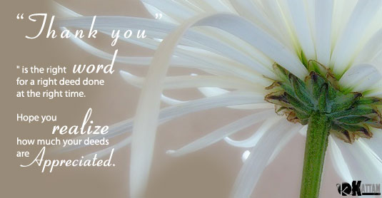

” Sebaik-baik manusia ialah mereka yang banyak berbuat kebaikan terhadap orang lain ”

Sejenak bersama Rasael An Nur 20.11.2007

Hakikat Perhambaan Insan

Kita telah diutus kedunia yang disifatkan sebagai medan ujian dan imtihan. Apa yang perlu kita lakukan ialah :

- Tahan uji atau bersabar dengan mehnah yang menimpa, ia berbentuk ketakutan, kelaparan, kehilangan harta dan nyawa.
- Berurusniaga dengan Allah s.w.t: Modalnya ialah harta kita walau kita seorang yang miskin dan modal yang kedua ialah: Nyawa dan seluruh sistem tubuh kita.
- Melaksanakan taklif : iaitu menjauhkan larangan dan melaksanakan rukun Islam dan Iman.

Apa yang disebutkan di atas adalah hakikat `ibadah’ itu sendiri, ia juga adalah maksud firmanNya `Tidak Ku jadikan Jin dan Manusia melainkan untuk beribadah kepadaKu’.

Setelah itu Insan akan dihadapkan di hadapan Allah dan ia akan mempersembahkan ”urusan” tiga perkara di atas di hadapan Allah tanpa hijab, lantas ia bersoal jawab mengenai tugasan yang telah diamanahkan kepadanya. Tiada lagi orang tengah antara Tuhan dan hamba dan tiada sebarang bentuk kezaliman, ketika itulah juga si hamba dapat bersemuka dengan Penciptanya.

Oleh yang demikian, kita perlu mengerti kemanakah kita akan pergi dan kemanakah kita sedang diseret sebenarnya.

Seribu tahun dalam kenikmatan duniawi tidak dapat menandingi sejam kenikmatan di syurga manakala seribu tahun dalam nikmat syurga tidak akan menandingi sejam kenikmatan melihat Allah s.w.t. Renungkanlah...

Kamu sebagai insan, sebenarnya sedang menuju ke medan rahmat tuhanmu. Setiap kenikmatan yang kamu kagumi di dunia mahupun di akhirat hanyalah bayangan asmaul husna sebenarnya. Maka kejarlah empunya asmaul husna itu...Dia kini menjemputmu ke dewan tetamunya...maka bersedialah sebagai tetamu yang akan dimuliakan dan bukan tetamu yang dihina.

Kesimpulannya...kematian adalah syarat bertemu cinta ini, maka jangan sekali-kali kamu gundah gulana dengan hampirnya kematian, mati bukan sebuah kehancuran, bukan suatu kebetulan, bukan suatu yang sia-sia, bukan sebuah kemusnahan, bukan satu perpisahan, dan bukan satu kehilangan.

Mati wajar difahami sebagai satu pertemuan, satu kerihatan, ia kunci kearah kekekalan, pintu menuju wujud, tersedar selepas lena, detik menuju cahaya dan yang penting ia adalah syarat untuk kamu melihat Allah secara bersemuka.

PETUA

Penawar Resdung
Petua yang paling mudah dan berkesan ialah dengan mengamalkan menyedut air ke dalam hidung (seperti sebelum kita ber wuduk).Kemudian picit sebelah hidung dan hembuskan sekuat hati. Buatlah berulang-ulang kali sehingga selesai kedua-duanya. Selepas itu basuhlah muka dengan bersih. Lakukan ini setiap kali setelah sampai ke satu-satu destinasi, baik ke pejabat, bersantai, beriadah atau pulang ke rumah malah ke mana saja. Kesannya sungguh menakjubkan.
Melicin dan Memerahkan Kulit Muka
Ambil sebiji buah tomato masak, lecek hingga halus. Kemudian pupurkan di sekuruh muka. Biarkan mengering selama 20 minit. Bilas dengan air bersih. Amalkan seminggu 2/3 kali.


Rahsia disebalik wajah
.....peliharalah pandanganmu

KARTUN.....

He..he..tido..tido…
aku nak rantai kau..biar tak dapat pi kelas Tafaqquh


Sahabat…Kuatkan semangat dalam perjuangan …

Aiii… penatnya.. nak bercamping punya pasal...



Kenangan Hari Keluarga D’bagan Lalang…best..

